ERGENLERDE EBEVEYN EKSİKLİĞİNDEN KAYNAKLANAN DEĞER YOKSUNLUĞUNUN LİSE HAYATINDAKİ ETKİLERİNİN İNCELENMESİ

**ÖZET**

Günümüzde görüntü işleme yöntemi ile hastalıklı tarım ürünlerinin tespit edilmesi oldukça kolay hale gelmiştir. Bunu için gerek donanım, gerekse yazılım olarak elimizde oldukça materyaller, yazılımlar ve dokümanlar mevcuttur. Bunlardan yararlanılarak, görüntü işleme yapılarak hastalıklar rahatlıkla tespit edilebilir. Fakat bu sistemlerin doğru çalışabilmesi için, bu sistemlerin iyi eğitilmesi gerekmektedir.

Buradaki eğitim, ancak elimizde daha önceden hastalıklı ve sağlıklı tarım ürünlerinin resim ve bilgilerinin olması ile gerçekleşebilir. Yani elimizde önceden hastalıklı tarım ürünlerinin resmi yani data-set’leri olması gerekmektedir. Böylelikle bu data-set’i kullanarak oluşturduğumuz görüntü işlem sistemimizi eğitebiliriz. Bu sistemler ise hastalıklı ünleri rahatlıkla tespit edebilir.

Bizim yaptığımız çalışmada, bu konuda yeteri kadar dat-set’lerinin olmadığını gördük. Bu durumu ortadan kaldırmak için bir uygulama yapmaya karar verdik. Bu uygulama sadece hastalıklı tarım ürünlerinin resim ve bilgisini depolayacaktır.

Yaptığımız bu uygulama bize bir data-set oluşturacaktır. Bu data-set ise ileride gerek bizim gerekse diğer kişilerin görüntü işleme istemlerini eğitebilmesine yardımcı olacaktır.

# 1.GİRİŞ

Yapacağımız uygulamanın herkese açık olmasını istedik. Ayrıca bilgileri tek bir platformda değil farklı platformlarda da verilerin yüklenmesini amaçladık. Yani bir kişi gerek mobil uygulması gerekse web yada başka bir uygulama ile veritabanımıza bilgilerini rahatça kaydetmesini istedik. Bunun için mobil veya diğer uygulamadan gelen verileri sunucudaki veritabına kayıt etmek için bir Web Api ile yapmak istedik.

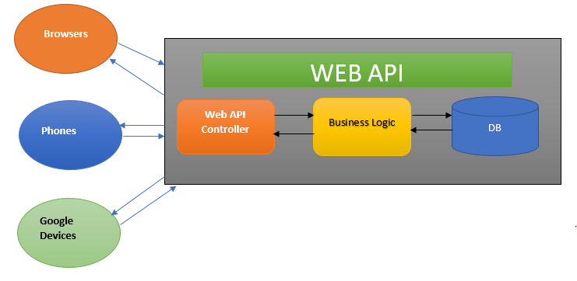

Şekil 1.1. Web Api Çalişma Mantığı

Asp .Net Web Api ise farklı türde sayısız client (browsers, mobile phones, tablets, pc, etc.) tarafından consume edilebilen HTTP protokolü üzerinden haberleşebilen servisler oluşturmak için kullanılan bir framework şeklinde tanımlayabiliriz. Böyelikle uygulamamızın Arka Yüz(BackEnd) kısmını bir uygulamada toplamayı düşündük. Buda bizimi uygulamın arka kısmının kotrollünü tek bir noktadan sağlayacaktır.

Uygulamamızın ön yüzünü (FrontEnd) şimdilik Mobil Uygulamada tasarlamaya karar verdik. Fakta istenirse, web olarak da önyüz tasarlanabilir.

# 2.Tasarım

Uygulama önce ön yüzün tasarımı ile başladık. Bu tasarımın oldukça basit olmasını istedik.

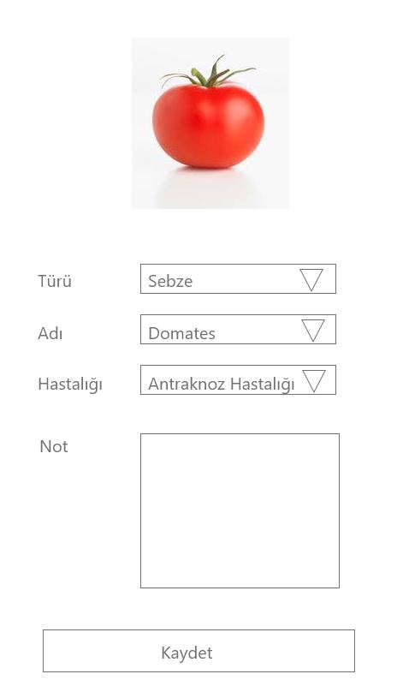

Şekil 2.1 Mobil Uygulama Görünümü

Yukardaki tasarımdan sonra veritabanımızın tasarımını yaptık. Veritabanımızın varlık-ilişki diyagramını çizdik.

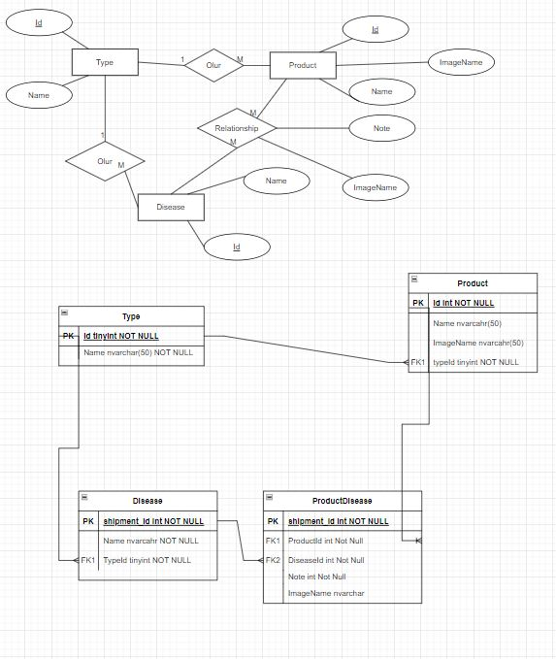

Şekil 2.2 Veritabanı Varlık-İlişki Diyagramı

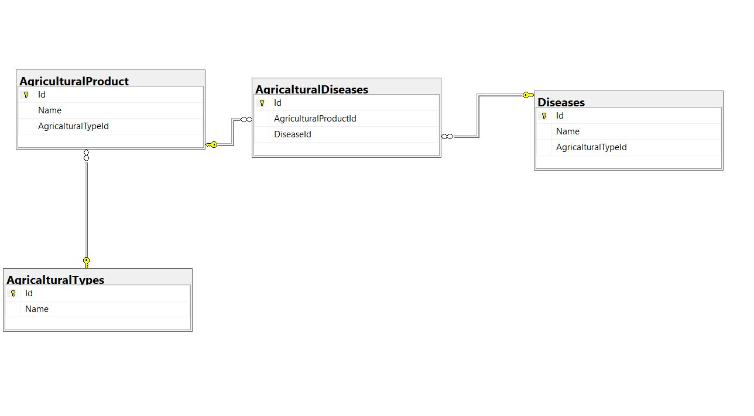

Şekil 2.3. Database Diagram

# 3.Kodların Yazımı

Web api için kullandığımız kütüphaneler, Asp.net Core 6.0, Veritabanı kontrolü için Microsoft.EntityFrameworkCore(7.0.2) kütüphanlerini kullandık ve Uygulamamız için gerekli kodlarımızı yazdık.

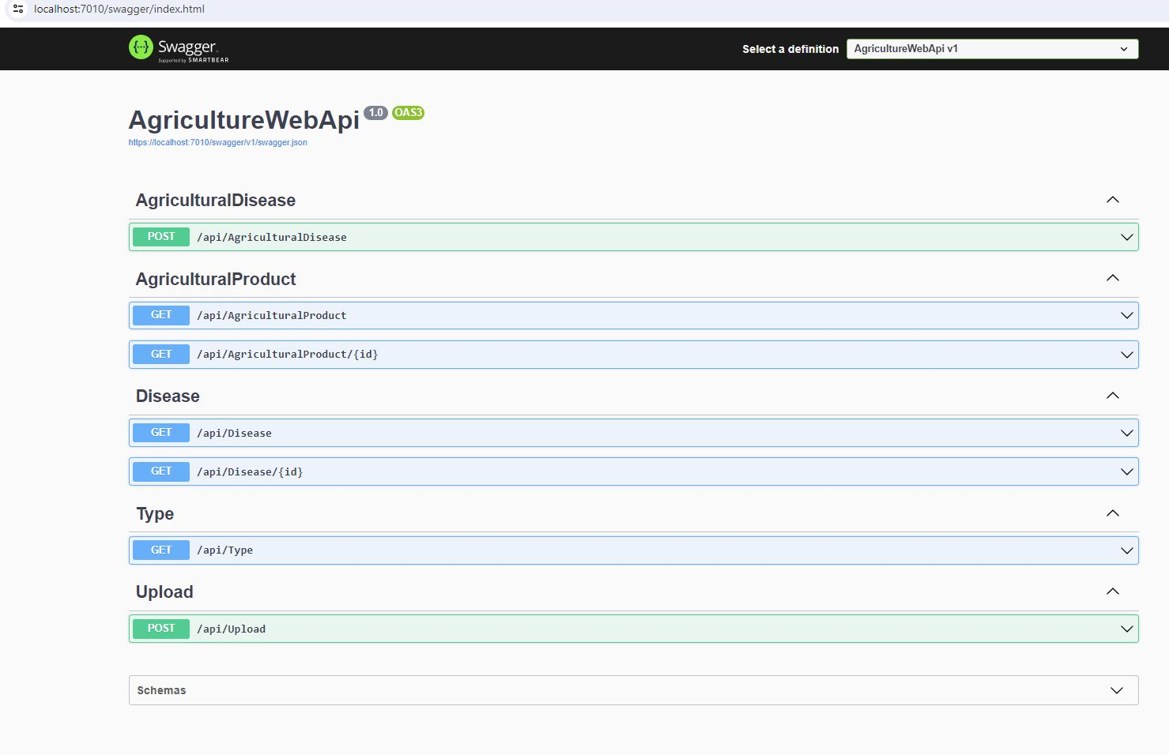

Şekil 3.1. Arka Yüzü Kontrol Eden Uygulama

Ön yüz için Mobil uygulamaya karar vermiştik. Mobil uygulamayı Android telefonlarda çalışacak şekilde java dilini kullanarak tasarladık. Mobil uygulamadan verileri Web Api’mize göndermek için Voley kütüphanesini kullandık.

. 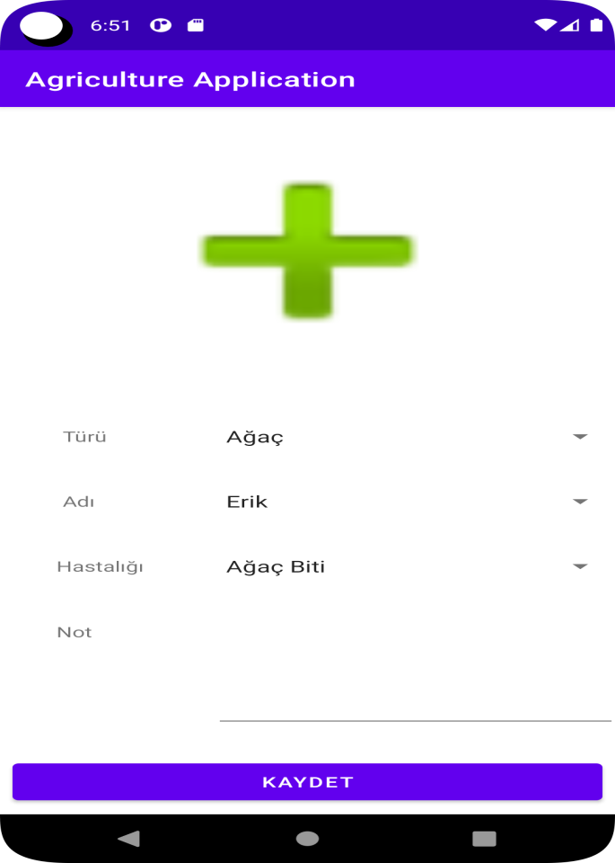

Şekil 3.2. Mobil Uygulamasının Görünümü

# 4.Kaynakça

**1**. ALTAŞ, Z., ÖZGÜVEN, M. Ö. , YANAR, Y., International Erciyes Agriculture, Animal & Food Science Conference 24-27 April 2019- Erciyes University-Kayseri/Turkey. (https://www.researchgate.net/profile/Ziya-Altas-2/publication/338139886_Bitki_Hastalik_ve_Zararli_Duzeylerinin_Belirlenmesinde_Goruntu_Isleme_Tekniklerinin_Kullanimi_Seker_Pancari_Yaprak_Leke_Hastaligi_Ornegi/links/5e01d20d4585159aa495be1c/Bitki-Hastalik-ve-Zararli-Duezeylerinin-Belirlenmesinde-Goeruentue-Isleme-Tekniklerinin-Kullanimi-Seker-Pancari-Yaprak-Leke-Hastaligi-Oernegi.pdf)

**2**. İREN, Dr. E., İREN, G. & KANTARCI, Prof. Db. A. (2022). A Review Of Restful Service Tests. Ejons International Journal on Mathematic, Engineering and Natural Sciences ( 20.03.2022). (https://ejons.org/index.php/ejons/article/view/280/262)

**3**.https://learn.microsoft.com/tr-tr/aspnet/web-api/overview/getting-started-with-aspnet-web-api/tutorial-your-first-web-api

**5**. https://www.postman.com/

**6**.https://learn.microsoft.com/en-us/sql/sql-server/tutorials-for-sql-server-2016?view=sql-server-ver16

**7**. <https://learn.microsoft.com/en-us/ef/>

**8**. <https://developer.android.com/guide>